SGA – Sistema de Gestão Académica
Cliente: Escolas Secundárias da cidade de Maputo

PROPOSTA TÉCNICA/COMERCIAL

Data de Emissão: 06/05/2018
Data de Validade: 06/06/2018

Responsável pela Proposta: Eden Massalonga
Gestor de Projetos
edenmassalonga@outlook.com

Édio Ngungulo
Analista de Sistemas
ediongungulo@gmail.com



Grupo 1 Consultoria e Sistemas Ltda
Rua X, Y, Z
Maputo

ÍNDICE
1. INTRODUÇÃO 4
1.1 Objetivos do Projeto 4
1.2 Módulo de Cadastro 4
1.3 Módulo Pedagogico 4
1.4 Módulo de Relatório 4
1.5 Abrangência 5
2. Arquitetura do sistema 5
3. Requisitos Preliminares e Funcionalidades Gerais 5
3.1 Módulo de Cadastro 6
[RF01] Cadastrar Professor 6
[RF02] Cadastrar Disciplina 6
[RF03] Cadastrar Turma 6
[RF04] Cadastrar Estudante 6
[RF05] Cadastrar Classe 7
3.2 Módulo Pedagogico 7
[RF06] Matricular Estudante 7
[RF07] Preencher Pauta 7
[RF08] Lista de presenças 8
3.3 Módulo de Relatório 8
[RF09] Visualizar / Imprimir 8
4. Custos e prazos de entrega 9
4.1 Sobre o número de horas e valor de desenvolvimento 9
4.2 Prazos 11
4.3 Forma de pagamento 11
5. Garantia do Produto 11
6. Premissas Básicas 11
7. Disposições Finais 12

Revisões do Documento
Revisões são melhoramentos na estrutura do documento e também no seu conteúdo. O objetivo primário desta tabela é a fácil identificação da versão do documento. Toda modificação no documento deve constar nesta tabela.
Data |  | Versão |  | Descrição | Autor

Auditorias do Documento
Auditorias são inspeções conduzidas pela equipe de PPQA – Product Process Quality Assurance (Garantia da qualidade do produto e processo) – do projeto, e tem por objetivo garantir uma qualidade mínima dos artefatos gerados durante o processo de desenvolvimento. Essa tabela pode ser utilizada também pelo GN – Gerente da Área de Negócio com o objetivo de documentar a viabilidade do mesmo.

Data |  | Versão |  | Descrição | Autor

INTRODUÇÃO
Este documento apresenta, em linhas gerais, a proposta técnica/comercial para o desenvolvimento de um projeto de software denominado SGA – Sistema de Gestão Académica, direciondado as escolas da cidada de Maputo. Este documento fornecerá um entendimento sobre o projeto como um todo e em suas fases iniciais.

Objetivos do Projeto
Este projecto tem como objectivo o desenvolvimento e o fornecimento de um software de Gestão Académica projectad para as escolas secundárias do país (tendo maior enfoque nas presentes na capital do país – Maputo). O produto visado (SGA) é composto por 3 módulos principais e diversos auxiliares (responsáveis pela difusão da informação produzida no sistema) dentre os quais passamos a citar:
- Módulo de Cadastro;
- Módulo Pedagogico;
- Módulo de Relatório/ Estatístico;
Para se obter maior segurança do SGA, existirão grupos de usuários com perfis diferentes, a fim de que usuários distintos tenham acesso a níveis de informações diferenciados.
Abaixo segue a descrição sucinta de todos os módulos do sistema. A seção 2 desse documento ilustra as possíveis funcionalidades de cada módulo.

Módulo de Cadastro
Permite o registo de diversos dados que correspondem ao cenário vivido na escola que o implantar. Os dados fornecidos ao sistema por meio deste módulo permitirão a execução plena das actividades/ funcionalidades dos restantes módulos.

Módulo Pedagogico
Permite o acompanhamento do processo estudantil ou académico dos estudantes por parte dos agentes da secretaria e pelos respectivos professores. As funcionalidades dispostas neste módulo compreendem:
- Matricula de Estudantes;
- Registo de resultados/ aproveitamentos anuais;
- Registo de presenças/ horários entre outros aspectos;

Módulo de Relatório
Este módulo permite a geração de relatórios dos diversos dados produzidos pelos utilizadores do sistema. Eles estarão disponíveis de acordo com o nível de permissões de cada utilizador.

Abrangência
A presente proposta abrange a construção do SGA com os módulos mencionados na seção 3 – Requisitos Preliminares e Funcionalidades Gerais.

Arquitetura do sistema
O sistema terá uma arquitetura cliente/servidor, onde existirá um servidor que centralizará todas as informações, no qual cada módulo irá comunicar.
O acesso a este servidor central se dará por meio da conexao a rede local da entidade contrantante (“cliente”).

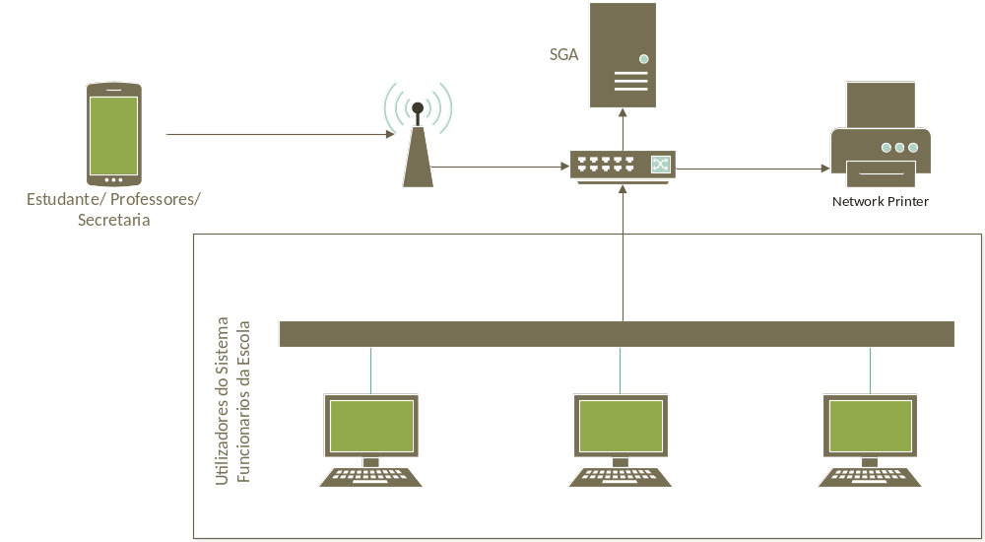
Figura 1: Arquitectura do Sistema

O projecto não engloba o fornecimento da estrutura de rede de computadores, apenas inclui o provimento de um servidor local para a instalação da aplicação.

Requisitos Preliminares e Funcionalidades Gerais
Essa seção contém uma descrição sucinta de algumas das possíveis funcionalidades do SGA. Essas funcionalidades serão refinadas durante os ciclos de desenvolvimento, onde novas funcionalidades poderão surgir.
Com o intuito de facilitar o entendimento do sistema, suas funcionalidades serão separadas por módulos do sistema.

Módulo de Cadastro
Essa subseção contém as funcionalidades responsáveis pelas operações básicas do sistema.
- Cadastrar Professor
Só os agentes da secretaria terão acesso a essa funcionalidade bastando para isso estar autenticadas no sistema com base em credencias previamente fornecidas. Terão a possibilidade de adicionar, remover e actualizar os dados dos professores que passarão a ser utilizadores do sistema.

Prioridade: | ☑ | Essencial | ◻ | Importante | ◻ | Desejável
- Cadastrar Disciplina
Para possibilitar a matricula dos estudantes da escola, os agentes da secretaria devem criar registos das disciplinas lecionadas na escola e as rescpectivas classes ou níveis a que elas correspondem.

Prioridade: | ☑ | Essencial | ◻ | Importante | ◻ | Desejável
- Cadastrar Turma
O processo de matricula é realizado com base no número de vagas, que será determinado pela capacidade das turmas das classes registadas. Só a secretaria poderá criar, remover e actualizar os dados das turmas.
Prioridade: | ☑ | Essencial | ◻ | Importante | ◻ | Desejável
- Cadastrar Estudante
Esta funcionalidade é responsável pelo cadastro de estudantes, o que inclui a adicao, remoção e actualização dos dados dos estudantes. Por motivos estruturais e de familiaridade com o vocabulário da instituições de ensino, será incorporado no [RF06] – Matricular Estudante.

Prioridade: | ☑ | Essencial | ◻ | Importante | ◻ | Desejável
- Cadastrar Classe
A secretaria é responsavel pelo registo de classes ou níveis proporcionados pela escola, sendo possível a adaptação do mesmo com a realidade da escola em caso da adição ou remoção de um dos níveis oferecidos pela escola que serviram de base para a concepcao do produto.

Prioridade: | ☑ |  | Essencial |  | ◻ |  | Importante |  | ◻ |  | Desejável

Módulo Pedagogico
Nesta Secção são apresentados todos os requisitos que compõe o processo académico, ele envolve todos os actores porém a inserção dos seus dados será realizada apenas pela secretaria e pelo professor.

- Matricular Estudante
Os alunos que desejem frequentar as aulas na escola devem ser matriculados com base nos seus dados e requesitos de frequência do nível desejado. Em caso de novos ingressos os registos serão realizados pela secretaria e após a entrada dos mesmos no sistema efectua-se a matricula. Nos casos dos estudante que já perteçam a escola, com registo na base de dados do sistema, a secretaria poderá partir para a renovação da matricula, bastando somente certificar-se que os dados do registo estão devidamente actualizados.

Prioridade: | ☑ | Essencial | ◻ | Importante | ◻ | Desejável
- Preencher Pauta
Os professores terão a possibilidade de lançar os resultados da turma para a posterior consulta por parte dos estudantes, desde que para tal esteja autenticado para realizar as operações de adição, remoção e actualização dos registos de resultados.

Prioridade: | ◻ | Essencial | ☑ | Importante | ◻ | Desejável
- Lista de presenças
O professor poderá lançar a lista de presenças no sistema possibilitando a definição do resultado do aproveitamento dos estudantes no decurso da disciplina.
Prioridade: | ◻ | Essencial | ◻ | Importante | ☑ | Desejável

Módulo de Relatório
Os requisitos a seguir tratam da parte financeira, este módulo é composto basicamente por funções de gerenciamento de Contas a Pagar e Contas a Receber e relatórios. As funcionalidades deste módulo somente serão disponíveis aos administradores do sistema.
- Visualizar / Imprimir
O sistema deverá produzir diversos relatórios sobre as actividades realizadas no sistema, com base nestes dados devem ser gerados tabelas ou gráficos de acordo com a necessidade do utilizador e com a necessidade de valor de negócio acrescentado por estes. Sendo por isso um critério definido após a entrega dos outros 2 módulos para que sejam estes compostos de acordo com a necessidade dos utilizadores para que assim haja maior impacto na geração dos mesmos.

Prioridade: | ◻ | Essencial | ◻ | Importante | ◻ | Desejável

Custos e prazos de entrega
O projecto obedecerá a seguinte proposta de cronograma de actividades sendo mais detalhadas com o avançar do projecto. A proposta financeira e temporal do projecto é fruto do planejamento abaixo.

Tabela 1: Cronogrma Resumido
Actividades | Período
Actividades | S1 | S2 | S3 | S4 | S5 | S6 | S7 | S8 | S9 | S10 | S11 | S12
Elicitação
Documentação
Implementação
Testes
Implantação
Formação

Sobre o número de horas e valor de desenvolvimento
Os custos dos activos e servicos prestados para a concepcao da solucao final são apresentados na tabela abaixo, foram usados os senguintes parametros:
- Dias de trabalho úteis: 5 dias;
- Horas de trabalho diárias: 8 horas;
- Remuneração dos Recursos Humanos por hora: 125 MT por hora;

Componente | Actividades | Dias | Horas/Dia | Custo/Hora | Equipa | Total
Modulo de Cadastros | Elicitacao de requisitos | 5 | 8 | 125 | 4 | MZN 20,000.00
Modulo de Cadastros | Documentacao | 10 | 8 | 125 | 4 | MZN 40,000.00
Modulo de Cadastros | Implementacao
Modulo de Cadastros | Testes
Modulo de Cadastros | Implantacao | 5 | 8 | 125 | 4 | MZN 20,000.00
Modulo de Cadastros | Formacao
Modulo de Cadastros | Ʃ | 20 | 8 | 125 | 4 | MZN 80,000.00
Modulo de Cadastros | Elicitacao de requisitos | 5 | 8 | 125 | 4 | MZN 20,000.00
Modulo de Cadastros | Documentacao | 10 | 8 | 125 | 4 | MZN 40,000.00
Modulo de Cadastros | Implementacao
Modulo de Cadastros | Testes
Modulo de Cadastros | Implantacao | 5 | 8 | 125 | 4 | MZN 20,000.00
Modulo de Cadastros | Formacao
Modulo de Cadastros | Ʃ | 20 | 8 | 125 | 4 | MZN 80,000.00
Modulo de Cadastros | Elicitacao de requisitos | 5 | 8 | 125 | 4 | MZN 20,000.00
Modulo de Cadastros | Documentacao | 10 | 8 | 125 | 4 | MZN 40,000.00
Modulo de Cadastros | Implementacao
Modulo de Cadastros | Testes
Modulo de Cadastros | Implantacao | 5 | 8 | 125 | 4 | MZN 20,000.00
Modulo de Cadastros | Formacao
Modulo de Cadastros | Ʃ | 20 | 8 | 125 | 4 | MZN 80,000.00
Servidor | Qtd | Sistema Opertivo | Custo da Licença |  | Custo do Servidor | Total da Aquisição
Servidor | 1 | Linux | MZN - |  | MZN 40,000.00 | MZN 40,000.00
Total do Projecto |  |  |  |  |  | MZN 280,000.00

Tendo como resultado da planificacao uma proposta financeira com o valor monetário de 280 mil meticais. Que compreende a soma dos valores fixos do desenvolvimento de cada módulo mais o valor do servidor que hospedará a aplicação na rede local do cliente.

Prazos
O tempo estimado para início da fase de análise dos requisitos presentes nessa proposta será de 15 dias úteis a contar pela data de assinatura do mesmo.

Forma de pagamento
O pagamento desta proposta deverá ser realizado em 3 parcelas sendo a primeira do valor de 120 000 MT que corresponde ao pagamento do valor do primeiro módulo (Módulo de Cadastros) e do valor do servidor que hospedará a aplicação. As restantes parcelas tem o mesmo valor de 80 000 MT.
A primeira parcela será paga na assinatura desta proposta, e as outras em 45 e 75 dias após a assinatura desta proposta.

Garantia do Produto
A garantia do produto será de 3 (três) meses a contar da entrega e homologação do produto pelo Contratante.
A garantia se refere aos requisitos descritos na versão final do Documento de Requisitos, versão que deverá ser aprovada formalmente pelo contratante.

Premissas Básicas
O registro de algumas premissas se faz necessário a fim de garantir um entendimento comum de ambas as partes envolvidas (Contratada/Contratante) e para que o projeto seja desenvolvido sem maiores impactos. As premissas são as seguintes:
- A nossa empresa (“grupo”) tem total liberdade para selecionar sua equipe e gerenciá-la;
- A contratada se compromete a fornecer pessoas, informações e recursos necessários para o desenvolvimento dos subsistemas (para fornecimento de informações sobre o sistema);
- A contratante se compromete a fornecer informações, colaboradores e outros recursos necessários para a especificação dos requisitos do sistema;
- A contratada se compromete a fornecer relatórios a respeito do status do desenvolvimento do sistema;
- A contratada e contratante se comprometem a realizar reuniões periódicas para definir o escopo dessa proposta e para elaboração do documento denominado Documento de Requisitos (Atividade de Elicitação de Requisitos);
- A contratante se compromete a ceder, quando necessário, os servidores para instalação e fases de teste e integração do sistema;
- A contratada se compromete a disponibilizar todo o código fonte e artefatos gerados durante o desenvolvimento do sistema, que será de posse da contratante;
- A contratante não poderá comercializar o sistema para terceiros.

Disposições Finais
O atendimento de maneira inovadora, criativa e com competência às necessidades tecnológicas e operacionais da entidande contrantante é premissa do trabalho da nossa empresa
Esta proposta e respectivos documentos aqui referenciados recebidos pelo cliente constituem o acordo completo relativo ao projeto, objeto desta proposta e substitui qualquer comunicação prévia, verbal ou escrita. A assinatura desta proposta pelo cliente representa plena e total aceitação dos termos e condições constantes nos citados documentos.
- A entidande contrantante fica à disposição para discutir a proposta ora apresentada;
- Os serviços propostos neste documento serão iniciados no prazo máximo de 2 semanas após a formalização do aceite desta proposta.

